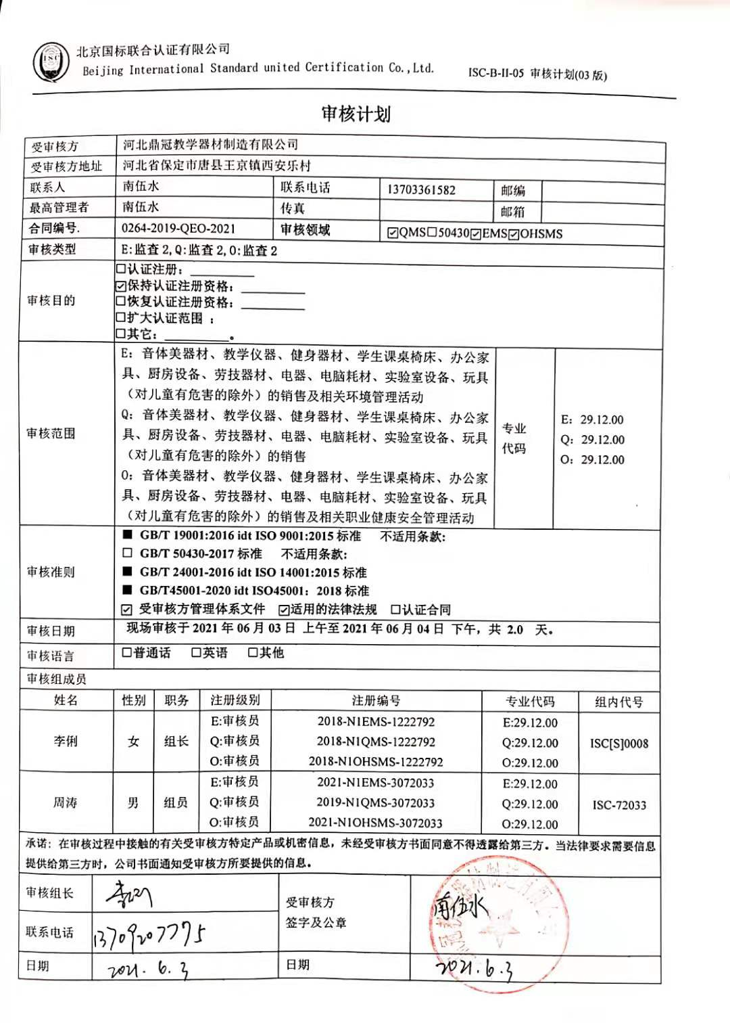**审核计划**

|  |  |  |  |  |  |  |  |  |  |  |  |  |  |  |  |
| --- | --- | --- | --- | --- | --- | --- | --- | --- | --- | --- | --- | --- | --- | --- | --- |
| 受审核方 | | 河北鼎冠教学器材制造有限公司 | | | | | | | | | | | | | |
| 受审核方地址 | | 河北省保定市唐县王京镇西安乐村 | | | | | | | | | | | | | |
| 联系人 | | 南伍水 | | | 联系电话 | | 13703361582 | | | | 邮编 | |  | | |
| 最高管理者 | | 南伍水 | | | 传真 | |  | | | | 邮箱 | |  | | |
| **合同编号**. | | 0264-2019-QEO-2021 | | | **审核领域** | | | ☑QMS□50430☑EMS☑OHSMS | | | | | | | |
| **审核类型** | | **E:监查2,Q:监查2,O:监查2** | | | | | | | | | | | | | |
| 审核目的 | | **□认证注册：__________**  **☑保持认证注册资格：__________**  **□恢复认证注册资格：__________**  **□扩大认证范围 ：**  **□其它：__________。** | | | | | | | | | | | | | |
| 审核范围 | | E：音体美器材、教学仪器、健身器材、学生课桌椅床、办公家具、厨房设备、劳技器材、电器、电脑耗材、实验室设备、玩具（对儿童有危害的除外）的销售及相关环境管理活动  Q：音体美器材、教学仪器、健身器材、学生课桌椅床、办公家具、厨房设备、劳技器材、电器、电脑耗材、实验室设备、玩具（对儿童有危害的除外）的销售  O：音体美器材、教学仪器、健身器材、学生课桌椅床、办公家具、厨房设备、劳技器材、电器、电脑耗材、实验室设备、玩具（对儿童有危害的除外）的销售及相关职业健康安全管理活动 | | | | | | | | | | 专业  代码 | | E：29.12.00  Q：29.12.00  O：29.12.00 | |
| 审核准则 | | **■ GB/T 19001:2016 idt ISO 9001:2015标准 不适用条款:**  **□ GB/T 50430-2017标准 不适用条款:**  **■ GB/T 24001-2016 idt ISO 14001:2015标准**  **■ GB/T45001-2020 idt ISO45001：2018标准**  **☑ 受审核方管理体系文件 ☑适用的法律法规 □认证合同** | | | | | | | | | | | | | |
| 审核日期 | | **现场审核于****2021年06月03日 上午至****2021年06月04日 下午，共** **2.0 天。** | | | | | | | | | | | | | |
| 审核语言 | | □**普通话** □**英语** □**其他** | | | | | | | | | | | | | |
| 审核组成员 | | | | | | | | | | | | | | | |
| 姓名 | | 性别 | 职务 | 注册级别 | 注册编号 | | | | | 专业代码 | | | | | 组内代号 |
| 李俐 | | 女 | 组长 | E:审核员  Q:审核员  O:审核员 | 2018-N1EMS-1222792  2018-N1QMS-1222792  2018-N1OHSMS-1222792 | | | | | E:29.12.00  Q:29.12.00  O:29.12.00 | | | | | ISC[S]0008 |
| 周涛 | | 男 | 组员 | E:审核员  Q:审核员  O:审核员 | 2021-N1EMS-3072033  2019-N1QMS-3072033  2021-N1OHSMS-3072033 | | | | | E:29.12.00  Q:29.12.00  O:29.12.00 | | | | | ISC-72033 |
| **承诺: 在审核过程中接触的有关受审核方特定产品或机密信息，未经受审核方书面同意不得透露给第三方。当法律要求需要信息提供给第三方时，公司书面通知受审核方所要提供的信息。** | | | | | | | | | | | | | | | |
| 审核组长 |  | | | | | 受审核方  签字及公章 | | |  | | | | | | |
| 联系电话 |  | | | | |
| 日期 |  | | | | | 日期 | | |  | | | | | | |

|  |  |  |  |  |
| --- | --- | --- | --- | --- |
| **审核日程安排** | | | | |
| **日期** | **时间** | **部门** | **过程、涉及条款** | **审核人员** |
| 2021.6.3  12:00～13:00 午休 | 8:00～8:30 | 首次会议 | | AB |
| 8:30～12:00 | 管理层、安全事务代表 | QEO:4.1理解组织及其环境、4.2理解相关方的需求和期望、4.3 确定管理体系的范围、4.4质量/环境/职业健康安全管理体系及其过程、5.1领导作用和承诺、5.2质量/环境/职业健康安全方针、5.3组织的岗位、职责和权限、OMS：5.4协商与参与、6.1应对风险和机遇的措施、6.2质量/环境/职业健康安全目标及其实现的策划、Q：6.3变更的策划、7.1.1（EO7.1）资源总则、7.4沟通/信息交流、9.3管理评审、10.1改进、10.3持续改进，  国家/地方监督抽查情况；顾客满意、相关方投诉及处理情况；远程监督审核现场确认及问题验证，验证企业相关资质证明的有效性； | A |
| 13:00～17:00 | 综合部（含财务） | QEO: 5.3组织的岗位、职责和权限、6.2质量目标、7.1.2人员、7.1.6组织知识、7.2能力、7.3意识、7.5形成文件的信息、9.1.1监视、测量、分析和评价总则、9.1.3分析与评价、9.2 内部审核、10.2不合格和纠正措施，  E/OMS:6.1.2环境因素/危险源的辨识与评价、6.1.3合规义务、6.1.4措施的策划、8.1运行策划和控制、9.1监视、测量、分析和评价（9.1.1总则、9.1.2合规性评价）、8.2应急准备和响应, | A |
| 8:30～12:00  13:00～17:00 | 业务部（含库房） | QEO: 5.3组织的岗位、职责和权限、6.2质量目标、8.2产品和服务的要求、8.5.3顾客或外部供方的财产、9.1.2顾客满意、8.4外部提供过程、产品和服务的控制、7.1.3基础设施、7.1.4过程运行环境、7.1.5监视和测量资源8.1运行策划和控制、8.3产品和服务的设计和开发不适用确认、8.5.1销售和服务提供的控制、8.5.2产品标识和可追朔性、8.5.4产品防护、8.5.5交付后的活动、8.5.6销售和服务提供的更改控制，8.6产品和服务的放行、8.7不合格输出的控制。  E/OMS:、6.1.2环境因素/危险源辨识与评价、8.1运行策划和控制、8.2应急准备和响应， | B |
| 2021.6.4  12:00～13:00 午休 | 8:00～16:00 |  | 补充及跟踪审核：必要部门、必要条款； | AB |
| 16:00～17:00  17:00～17:30 | 审核组与受审核方领导层沟通；  末次会：综合评价QMS\EMS\OHSMS管理体系运行总体情况及改进要求，宣告审核发现及审核结论。 | | AB |

**注：每次监督审核必审条款：**

1. **Q：4.1、4.2、4.3、4.4、5.2、5.3、6.1、6.2、6.3、8.1、8.2、8.3、8.4、8.5、8.6、8.7、9.1、9.2、9.3、10.2、10.3;**
2. **J:3.2、3.3、3.4、4.2、4.3、5.2、5.3、6.2、6.3、7.2、7.3、7.4、8、9、10、11、12**
3. **E:4.1、4.2、4.3、4.4、5.2、5.3、6.1、6.2、8.1、8.2、9.1、9.2、9.3、10.2、10.3**
4. **S：4.1、4.2、4.3.1、4.3.2、4.3.3、4.4.1、4.4.3、4.4.6、4.4.7、4.5.1、4.5.2、4.5.3、4.5.5、4.6**
5. **除以上必审条款外还需审核：标准/规范/法规的执行情况、上次审核不符合项的验证、认证证书、标志的使用情况、投诉或事故、监督抽查情况、体系变动**